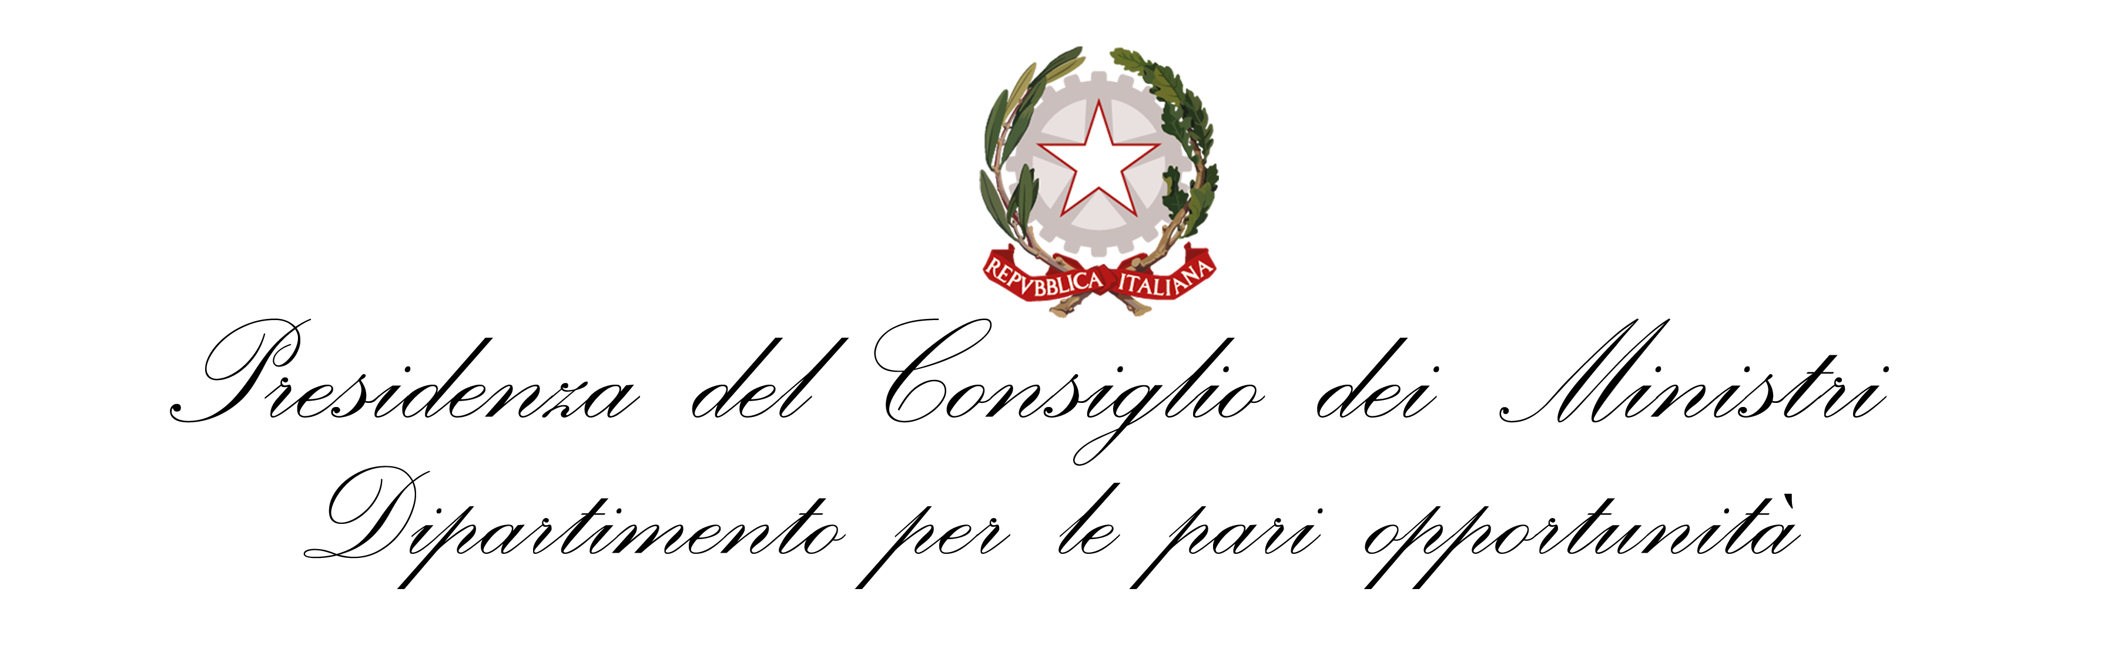

“Corso di formazione realizzato con il contributo del Dipartimento per le Pari Opportunità, nell’ambito dell’avviso In estate si imparano le STEM”

Le attività del progetto Stem hanno trovato un riscontro più che positivo negli alunni della scuola elementare T Silvestri e Scuola media S. Fabriani ( sede centrale e succursale ). Il progetto è nato per abbattere gli stereotipi che le ragazze non siano portate per le materie scientifiche e tecnologiche. Nelle attività di coding, di montaggio dei video, nei laboratori con esperienze scientifiche e botaniche, nella ricerca delle informazioni scientifiche le alunne hanno confermato grande interesse e desiderio di approfondimento. Le ragazze si sono impegnate anche nella realizzazione di fumetti con attenzione e precisione. Nelle videoriprese dove gli alunni erano protagonisti è emersa un significativa volontà di comunicazione in italiano e in LIS in accordo con la metodologia applicata nella nostra scuola.
La didattica specializzata, il personale specializzato e fortemente motivato, gli ampi spazi dell’Istituto e la collaborazione tra le molteplici figure di riferimento all’interno del progetto sono state essenziali la buona riuscita delle attività.
Attività svolte:
- Attività ludica presso le piscine di Hydromania
- Coding- Scratch
- Laboratorio - reazioni chimiche e filtrazione
- Laboratorio scientifico ricerca e presentazione di contenuti scientifici
- Laboratorio tecnologico - montaggio di video e realizzazione di videoriprese
- Laboratorio tecnologico - montaggio della fontanella a energia solare
- Laboratorio botanico - riproduzione per talea
- Laboratorio grafico - realizzazione fumetti

Il progetto STEM si è svolto nel periodo luglio - settembre per 10 giornate di 4 ore ciascuna.
La quota dei partecipanti ha raggiunto circa 24 ragazzi di età compresa tra i 10 e i 14 anni.
I partecipanti sono alunni della S.M.S. Fabriani ( sede centrale e succursale ) e T. Silvestri.
Le strutture e gli ambienti della scuola I.S.I.S.S. A. Magarotto messi a disposizione per l’attivazione del progetto, sono state congrue alle esigenze del progetto che si è chiuso con un bilancio più che positivo.

